**EN****G**

**Уважаемые коллеги!!!**

***Приглашаем Вас опубликовать***

***свои работы в научно-практическом электронном журнале***

***«Эпоха науки»! (***[www.eraofscience.com](http://www.eraofscience.com)***)***

Журнал является электронным периодическим изданием, зарегистрированным в CentreInternationaldel'ISSN(**ISSN 2409-3203**), Федеральной Службе по надзору в сфере связи, информационных технологий и массовых коммуникаций: **ЭЛ № ФС 77 - 69172**, представленным в Научной электронной библиотеке **eLIBRARY.RU,** участвует в формировании Российского индекса научного цитирования **(РИНЦ),** размещен в научной электронной библиотеке «КиберЛенинка, научным статьям присваиваются номера **DOI (Digitalobjectidentifier).**

**Статьи принимаются по направлениям:**

**Сельскохозяйственное направление.**

(Агрономия; Ветеринария и Зоотехния; Сельское и лесное хозяйство; Рыбное хозяйство; Цифровизация сельского хозяйства).

**Техническое и физико-математическое направления.**

(Инженерная геометрия и компьютерная графика; Электрооборудование и электротехнологии; Энергетическое, металлургическое и химическое машиностроение; Транспортное, горное и строительное машиностроение; Авиационная и ракетно-космическая техника; Кораблестроение; Электротехника; Метрология и информационно-измерительные приборы и системы; Радиотехника и связь; Информатика, вычислительная техника и управление; Энергетика; Химическая технология; Технология продовольственных продуктов; Технология материалов и изделий текстильной и легкой промышленности; Безопасность деятельности человека; Электроника, Математика; Механика; Астрономия; Физика; Цифровизация инженерии).

**Юридическое направление.**

(Право в целом; Международное право; Государственное право; Конституционное право; Административное право; Уголовное право; Уголовное судопроизводство; Криминология; Криминалистика; Хозяйственное право; Гражданское право; Судопроизводство; Церковное право; Специальные отрасли права; Природа права; Условия существования права; Конституционные признаки; Правоспособность; Действие права; Изменение и движение права; Сравнение прав; Методико-технические вопросы; Внешняя организация права; Административные органы; Внешние формы; Компетенция; Цифровое право).

**Экономическое направление.**

(Экономические науки в целом; Политическая экономия; Наука о труде; Экономика труда; Региональная (территориальная) экономика; Земельный (аграрный) вопрос; Жилищное хозяйство; Формы организаций и сотрудничества в экономике; Финансы; Банковское дело; Деньги и денежное обращение; Экономическое положение; Торговля; Международные экономические отношения; Мировое хозяйство, Цифровая экономика).

**Общественно-гуманитарное направление.**

(Психологические науки; Социологические науки; Педагогические науки; Исторические науки и археология; Филологические науки; Литературоведение; Языкознание; Философские науки; Теология; Искусствоведение; Культурология; Документальная информация, Социальная цифровизация).

**Промышленная экология и биотехнологии. Экология (по отраслям).**

(Биотехнология, питания из растительного сырья, Продукты питания животного происхождения, Технология продукции и организации общественного питания, Физико-химическая биология; Общая биология; Физиология, Цифровизация экологии).

**Для публикации статей необходимо до 10 февраля 2025 г. (публикация журнала до 26 февраля 2025 г.) на эл. адрес** [**demidova_ea@mail.ru**](mailto:demidova_ea@mail.ru) **выслать:**

а) статью, оформленную в соответствии с требованиями (Приложение 1) и образцом (Приложение 2)

б) заявку участника, оформленную по образцу (Приложение 3);

в) отсканированную (сфотографированную) квитанцию об оплате организационного взноса по реквизитам организации (Приложение 4).

Необходимую информацию Вы можете посмотреть на сайте [www.eraofscience.com](http://www.eraofscience.com)

Сроки рассмотрения материалов составляют до 14 дней.

Студенты могут публиковаться только в соавторстве с остепененным преподавателем на первом месте.

Публикация каждой пятой статьи в один выпуск журнала – **бесплатно** (не более трех от одного автора).

ПРИЛОЖЕНИЕ 1

**ТРЕБОВАНИЯ К ОФОРМЛЕНИЮСТАТЬИ**

Работа должна быть тщательно выверена автором и оформлена в соответствии с требованиями. Утвержденный процент уникальности текста статей согласно системе "Антиплагиат - ВУЗ " – 70 %.

Формат текста – MicrosoftWord (*.doc,*.rtf). Архивные файлы не принимаются;

Необходимо указать тематическая рубрика (код). **ОБЯЗАТЕЛЬНО -** код УДК, ГРНТИ.

Формат страницы: А4. Поля: обычные.

Шрифт: размер (кегль) – 12.

Тип шрифта: TimesNewRoman.

Межстрочный интервал текста – одинарный.

**Обязательно** - **автоматические маркеры и нумерация, отсутствие заголовков.**

Рисунки, графики и таблицы входят в объем статьи. Рисунки следует выполнять размером не менее 60*60 мм и не более 110*170 мм в формате *.jpg, *.bmp.

**Название статьи** печатается прописными буквами, шрифт – жирный, не более 6-8 слов.

Далее строчными буквами по центру:

**ФИО автора**(ов) шрифт – жирный. (ФИО должно быть полное).

Далее полная **информация об авторе(ах).**

* Научное звание и степень.
* Полное название организации - место работы каждого автора (если место работы у всех авторов одно, указать только у последнего автора) в именительном падеже, страна, город (на русском и английском языке). Если все авторы статьи работают в одном учреждении, можно не указывать место работы каждого автора отдельно.
* Адрес (Страна, город)

Если у статьи несколько авторов, то они располагаются либо по алфавиту, либо (что корректней) – по вкладу в научное исследование и написание данной конкретной статьи.

После отступа в 1 интервала следует **аннотация.**

**Аннотация должна быть:**

* содержательной;
* структурированной;
* объемом от 100 до 250 слов.

Далее – следуют **ключевые слова.**

Далее – название статьи, информация об авторах, аннотация и ключевые слова на **английском языке.**

Далее- текст, печатаемый через одинарный интервал (отступ в абзаце – 1,25 см).

В конце указывается список литературы.

**Рекомендации к списку литературы:**

* включайте ссылки только на работы, на которых основывалось ваше исследование и ваша рукопись;
* избегайте излишнего самоцитирования;
* избегайте излишнего цитирования работ авторов только из вашего региона (в статьях для иностранных журналов должно быть не менее 30-50% ссылок на иностранные – прежде всего, англоязычные – публикации);
* информационные источники оформляются по образцу: https://www.lib.tsu.ru/win/produkzija/metodichka/6_6.html

В случае невыполнения требований к оформлению статья не принимается к публикации.

Список использованной литературы указывается в конце статьи и входит в общий объем статьи.

Объем материалов - от 3 до 15 страниц.

Материалы, поступившие для публикации, рецензируются по следующим критериям: соответствие тематике направления, научная новизна, актуальность темы, обоснованность постановки задач исследования, практическая значимость, качество предоставления материалов (логика, структура, стиль), наличие цитирования публикаций сотрудников Ачинского филиала Красноярской ГАУ (<https://www.elibrary.ru/org_profile.asp?id=6172>).

ПРИЛОЖЕНИЕ 2

**Пример оформления материалов:**

УДК 624

ГРНТИ 81.01

**НАЗВАНИЕ СТАТЬИ**

**Иванов Иван Иванович**

к.б.н., доцент кафедры агроинженерии

ФГБОУ ВО Красноярский ГАУ Ачинский филиал

Россия, г. Ачинск

**Аннотация:** Текст аннотации.

**Ключевые слова:** Ключевое слово, ключевое слово.

**TITLE OF THE ARTICLE**

**Ivanov Ivan Ivanovih**

PhD, Associate Professor of agroengineering

Achinsk branch of the Krasnoyarsk State Agrarian University

Russia, the city of Achinsk

**Abstract:** Text annotation.

**Keywords:** The keyword, keyword….

Текст статьи, текст статьи, текст статьи, текст статьи, ………[1]

**Список литературы:**

1. Фельдштейн Д. И. Психология развития личности в онтогенезе. — М.: Педагогика, 1989. — 208 с.
2. Корнилов В.И. Турбулентный пограничный слой на теле вращения при периодическом вдуве II Теплофизика и аэромеханика. -2006. -Т. 13, No. 3. -С. 369-385.
3. Официальные периодические издания: электронный путеводитель / Рос. нац. б-ка, Центр правовой информации. [СПб.], 20052007. URL: http://www.nlr.ru/index.html (дата обращения: 18.01.2007).

ПРИЛОЖЕНИЕ 3

Необходимым условием принятия статьи является заполненные в отдельном файле следующие данные:

***АНКЕТА УЧАСТНИКА:***

|  |  |
| --- | --- |
| Ф.И.О. автора |  |
| Место работы автора |  |
| Должность, кафедра без сокращений, ученая степень, ученое звание  (при наличии) |  |
| Адрес рабочий или домашний (с почтовым индексом) |  |
| E-mail |  |
| Телефон мобильный |  |
| Научное направление (группа). Название статьи | *Пример: Юридические науки (Уголовное право).* |

ПРИЛОЖЕНИЕ 4

**Организационный взнос 900 рублей за статью.**

**Дополнительные услуги:**

* Присвоение DOI – 300 руб.;
* Справка о принятии статьи к публикации (электронная) – 200 руб.;
* Сертификат о публикации статьи (электронный) – 250 руб.;
* Оформление статьи (по требованиям) – 150 руб.

**Оплату можно произвести в одном платежном поручении, с указанием дополнительных услуг в теме письма.**

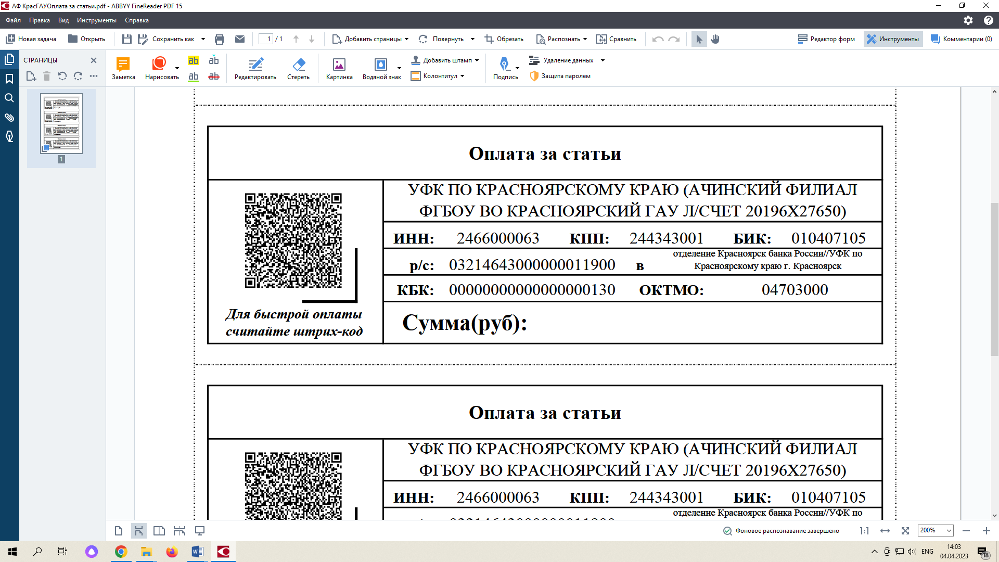

**ПРИ ОПЛАТЕ ПРОСИМ ПРОВЕРЯТЬ НОМЕР ЛИЦЕВОГО СЧЕТА ОРГАНИЗАЦИИ (ОБЯЗАТЕЛЬНО ДОЛЖЕН БЫТЬ ПРОПИСАН АЧИНСКИЙ ФИЛИАЛ)**

**Назначение платежа:** за публикацию материалов Ф.И.О.

Квитанцию об оплате (скан-копию) вместе со статьёй отправить по электронной почте

ach-kgaunir@ya.ru

***Издатель:*** *Ачинский филиал ФГБОУ ВО «Красноярский государственный аграрный университет»*

*Юридический адрес: 662155, Красноярский край, г. Ачинск ул. Тарутинская, д.4*

*Фактический адрес: 662155, Красноярский край, г. Ачинск ул. Тарутинская, д.4*

*E-mail: ach.kgaunir@yandex.ru*

*Официальный сайт издания: www.eraofscience.com*

*Телефон для связи с оргкомитетом: +7(39151)3-86-50; +7-923-293-05-82.*

**RUS**

**Dear colleagues!!!**

**We invite you to publish your works in the scientific and practical electronic journal “The Era of Science”!**

Journal is an electronic periodical registered in Centre International de l'ISSN (ISSN 2409-3203), the Federal Service for Supervision in the Sphere of Telecom, Information Technologies and Mass Communications  EL № FS 77 - 69172, represented in the scientific electronic library eLIBRARY.RU. It contributes to the formation of the Russian Science Citation Index (RSCI) and is placed in the international database ULRICHSWEB. Scientific articles are assigned DOI numbers (Digital object identifier).

**The journal accepts the articles on:**

**Agricultural direction.**

(Agronomy; Veterinary and Animal Science; Agriculture and Forestry; Fisheries; Digitalization of Agriculture).

**Technical and physical and mathematical directions.**

(Engineering geometry and computer graphics; Energy, metallurgical and chemical engineering; Transport, mining and construction engineering; Aviation and rocket and space technology; Shipbuilding; Electrical engineering; Metrology and information-measuring instruments and systems; Radio engineering and communications; Computer science, computer technology and management; Energy; Chemical technology; Technology of food products; Technology of materials and products of textile and light industry; Safety of human activity; Electronics, Mathematics; Mechanics; Astronomy; Physics).

**Legal direction.**

(Law in general; International law; State law; Constitutional law; Administrative law; Criminal law; Criminal proceedings; Criminology; Criminalistics; Economic law; Civil law; Litigation; Ecclesiastical law; Special branches of law; Nature of law; Conditions for the existence of law; Constitutional signs; Legal capacity; Effect of law; Change and movement of law; Comparison of rights; Methodological and technical issues; External organization of law; Administrative bodies; External forms; Competence; Digital law).

**Economic direction.**

(Economic sciences in general; Political economy; Labor science; Labor economics; Regional (territorial) economy; Land (agrarian) issue; Housing; Forms of organizations and cooperation in the economy; Finance; Banking; Money and monetary circulation; Economic situation ; Trade; International economic relations; World economy, Digital economy).

**Social and humanitarian direction.**

(Psychological sciences; Sociological sciences; Pedagogical sciences; Historical sciences and archeology; Philological sciences; Literary studies; Linguistics; Philosophical sciences; Theology; Art history; Cultural studies; Documentary information).

**Industrial ecology and biotechnology. Ecology (by industry).**

(Biotechnology, nutrition from vegetable raw materials, Food products of animal origin, Technology of production and organization of public catering, Physical and chemical biology; General biology; Physiology).

To publish articles, please send the following to the email address [demidova_ea@mail.ru](mailto:demidova_ea@mail.ru) by February 14, 2025 (publication of the journal by February 26, 2025):

a) an article drawn up in accordance with the requirements (Appendix 1) and a sample (Appendix 2)

b) the application of the participant, drawn up according to the model (Appendix 3);

c) a scanned (photographed) receipt of payment of the registration fee according to the details of the organization (Appendix 4).

Name the files by the name of the author (for example: Averin A. A. - questionnaire, Averin A. A. - application, Averin A. A. - receipt).

You can find the necessary information on the website www.eraofscience.com

The term for consideration of materials is up to 14 days.

Students can only publish in co-authorship with a degreed faculty member in first place.

ATTACHMENT 1

**PUBLICATION REQUIREMENTS**

The work should be carefully verified by the author and framed in accordance with the requirements. The approved percentage of the uniqueness of the text of articles according to the system "Antiplagiat" - 70 %.

Text format: Microsoft Word (*.doc,*.rtf). Archived files are not accepted.

It is NECESSARY to state a subject heading (a code) and a Universal Decimal Classification (UDC) number. If available, a State Rubricator of Scientific and Technical Information code, and/or a Higher Attestation Commission code, and/or DOI (in accordance with the current nomenclature of specialties of scientific workers).

Page format: A4. Text margins: (top, bottom, left, right) 2.5 cm. Font type: Times New Roman. Font size: 12 pt. Line spacing: single.

Mandatory - automatic bullets and numbering, no heading.

Drawings, diagrams, and tables contribute to the volume of the text. The size of drawings should be no less 60*60 mm and no more 110*170 mm of *.jpg, *.bmp file format.

The title of the article is given in capital bold font, not more than 6-8 words.

Then, in lower case font, centered alignment:

the author’s / authors’ surname(s), name(s) and patronymic(s) (full name, in bold).

The information about the author(s) is given next.

* The scientific title and degree.
* The full name of the organization - for each author, the place of work (in the nominative case), a country, a city. If the authors of the article work in the same organization, it is not necessary to state the place of work for each author separately.
* The address.
* The e-mail address of each author.
* The telephone number to contact the authors of the article (there may be one telephone number for all authors).

If thereare several authors, they are arranged either alphabetically, or (what is more correct) according to the contribution to the scientific research and writing of this specific article.

The abstract is given after a single line interval.

The abstract should be:

* informative;
* structured;
* 100 to 250 words in length.

The key words are given after a single line interval.

Then the title of the article, the information about the authors, the abstract and key words are given **in English**.

The text of the article comes next after a singe interval (paragraph indentation – 1.25 cm).

A list of references is given at the end in Russian **and English**.

**Recommendations for a list references:**

* include the references only to the works your research and writing are based on;
* avoid excessive self-citation;
* avoid excessive citation of the authors only from your region (in articles for foreign journals there should be not less than 30-50% of references to foreign, primarily English, publication).

In case of non-compliance with the requirements, the article is not allowed for publication.

The length of the article is from 2 to 15 pages.

The list of references is given at the end of the article and included in the whole volume.

Materials submitted for publication are reviewed according to the following criteria: compliance with the topic of the direction, scientific novelty, relevance of the topic, validity of the research objectives, practical significance, quality of the materials provided (logic, structure, style), availability of citations of publications of the employees of the Achinsk branch of the Krasnoyarsk State Agrarian University (<https://www.elibrary.ru/org_profile.asp?id=6172>).

ATTACHMENT 2

**Sample of the article format:**

УДК 624

ГРНТИ 81.01

**НАЗВАНИЕ СТАТЬИ**

**Иванов Иван Иванович**

к.б.н., доцент кафедры агроинженерии

ФГБОУ ВО Красноярский ГАУ Ачинский филиал

Россия, г. Ачинск

**Аннотация:** Текст аннотации.

**Ключевые слова:** Ключевое слово, ключевое слово.

**TITLE OF THE ARTICLE**

**Ivanov Ivan Ivanovih**

PhD, Associate Professor of agroengineering

Achinsk branch of the Krasnoyarsk State Agrarian University

Russia, the city of Achinsk

**Abstract:** Text annotation.

**Keywords:** The keyword, keyword….

Текст статьи, текст статьи, текст статьи, текст статьи, ………[1]

**Список литературы:**

1. Фельдштейн Д. И. Психология развития личности в онтогенезе. — М.: Педагогика, 1989. — 208 с.
2. Корнилов В.И. Турбулентный пограничный слой на теле вращения при периодическом вдуве II Теплофизика и аэромеханика. -2006. -Т. 13, No. 3. -С. 369-385.
3. Официальные периодические издания: электронный путеводитель / Рос. нац. б-ка, Центр правовой информации. [СПб.], 20052007. URL: http://www.nlr.ru/index.html (дата обращения: 18.01.2007).

ATTACHMENT 3

To submit an article you should fill in the application form as a separate file..

***APPLICATION FORM:***

|  |  |
| --- | --- |
| Participant’s surname, name, patronymic (initials) |  |
| The author’s place of work |  |
| Job title, department (not abbreviated), scientific degree, academic title  (if any) |  |
| Work or home postal address (with a postcode) |  |
| E-mail |  |
| Mobile phone number |  |
| Scientific area (group). The title of the article. | *E.g.: Socio-economical and social sciences (Law) "The Comparative Analysis of Suspended Sentence and Criminal Punishment in the Form of Restriction of Freedom”* |

ATTACHMENT 4

**The registration fee is 900 rubles per article.**

**Additional services:**

* Assignment of DOI – 300 rubles;
* Certificate of acceptance of the article for publication (electronic) – 200 rubles;
* Certificate of publication of the article (electronic) – 250 rubles;
* Registration of the article – 150 rubles.

**Payment can be made in one payment order, with additional services indicated in the subject of the letter.**

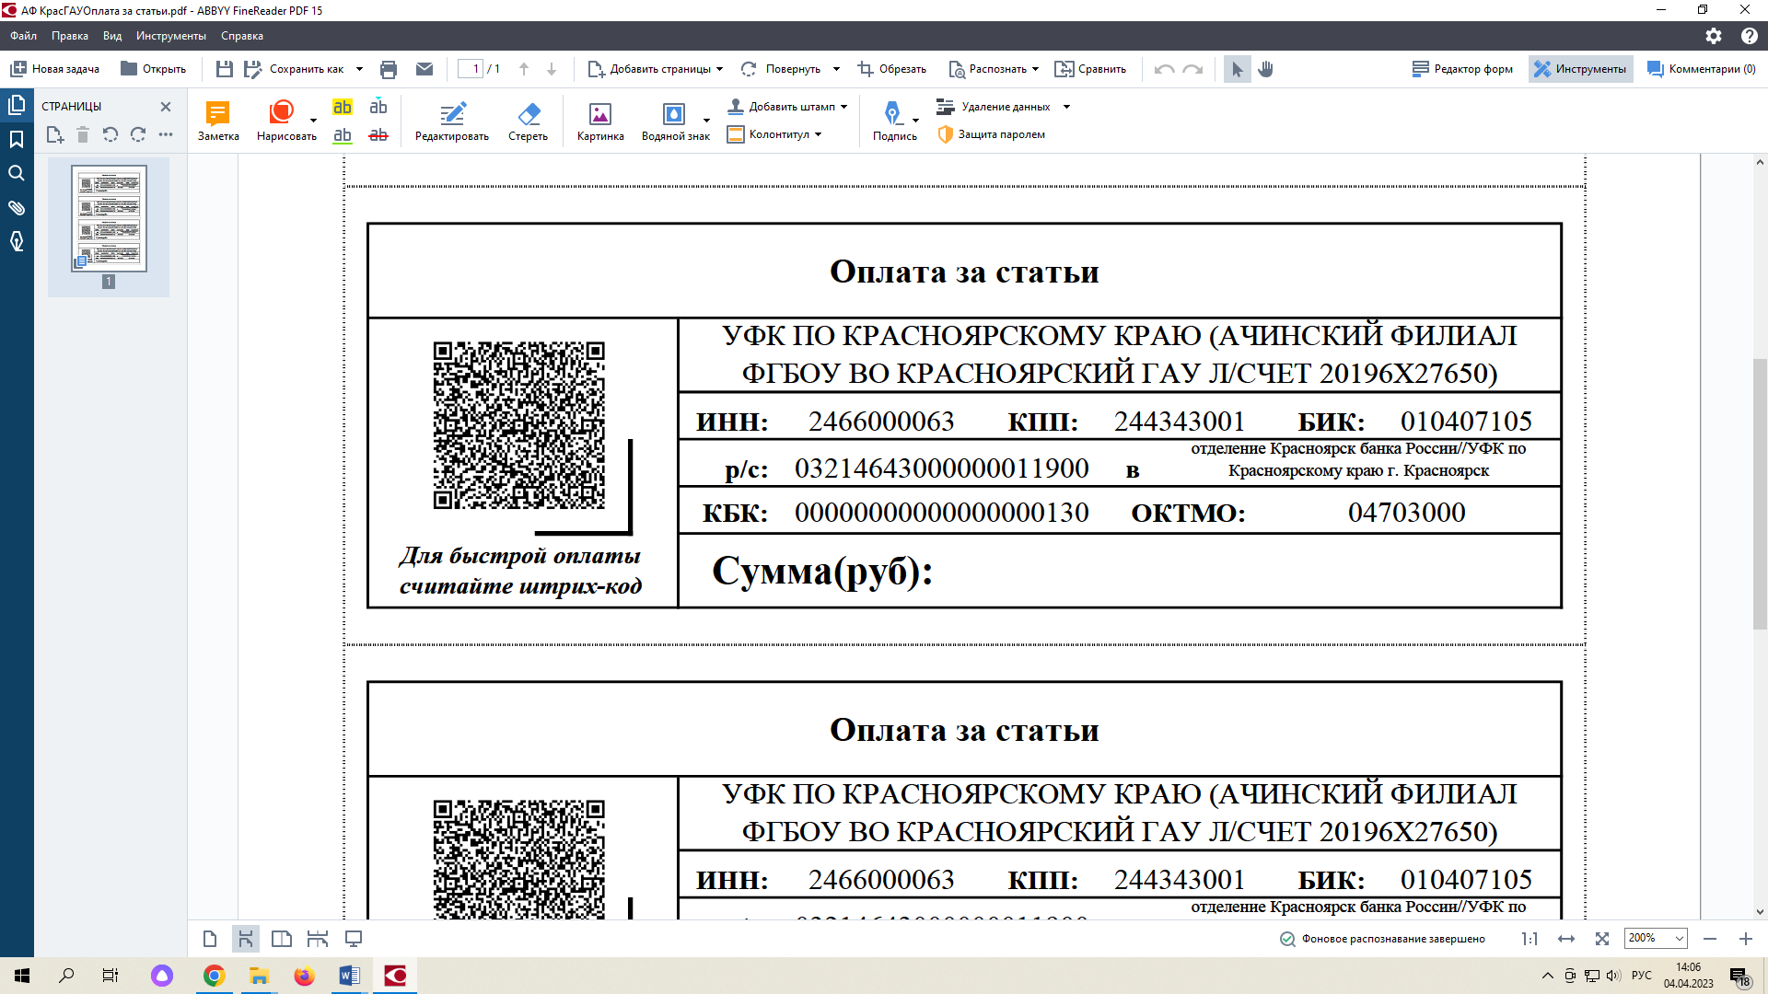

**The Publisher:**

Achinsk branch FSBEI HE « Krasnoyarsk state agrarian university»

Registered address: 662155, Krasnoyarsk territory, Achinsk, Tarutinskaya str., 4

Physical address: 662155, Krasnoyarsk territory, Achinsk, Tarutinskaya str., 4

E-mail: ach.kgaunir@yandex.ru

The official site of the publisher: www.eraofscience.com

To contact the organizing committee: +7(39151)3-86-50; +7-923-293-05-82.

[***ach-kgaunir@ya.ru***](mailto:ach-kgaunir@ya.ru)